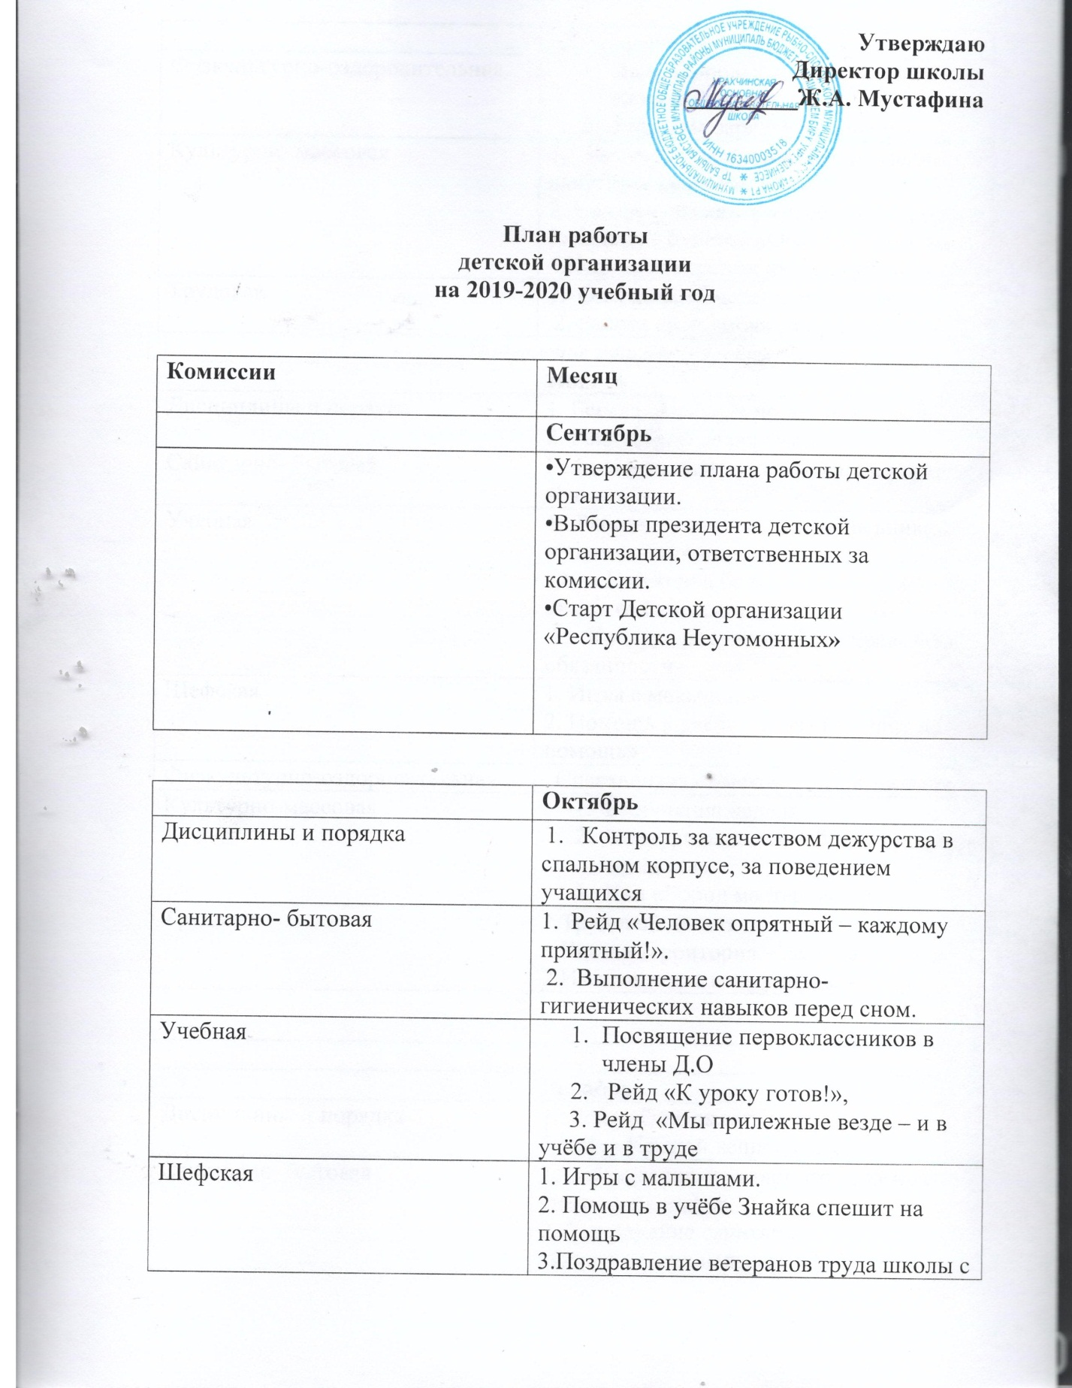

Физкультурно-оздоровительная | - День здоровья. «в здорово теле здоровый дух!»  - Рейд «На зарядку становись»
Культурно- массовая | 1. Конкурс плакатов « Поздравление любимым учителям»  2. Конкурс плакатов «Весёлый огород».  3. Конкурс букетов «Осенние мотивы»  4.Конкурс открыток на День учителя.
Трудовая | 1. Операция «Чистая территория»  2. Работа на клумбах ,сбор семян
Подведение итогов 1 четверти
 | Ноябрь
Дисциплины и порядка | 1. Беседа «Правила поведения в школе»  2. Рейд «Весёлая перемена»
Санитарно- бытовая | Рейд «Надо, надо умываться, по утрам и вечерам!».
Учебная | 1. Работа с читательскими дневниками «Чтение – лучшее учение!»  2. « Книжкина больница» ( ремонт книг в библиотеке)  3. Конкурс рисунков «Мои права – мои обязанности»
Шефская | 1. Игры с малышами.  2. Помощь в учёбе «Знайка спешит на помощь»
Физкультурно-оздоровительная | . Спартакиада «Быстрее, выше, сильнее»
Культурно-массовая | - Синичкина неделя  - Конкурс плакатов «День народного единства»  - Квн «Город мастеров»
Трудовая | 1.Трудовой десант  « Чистая территория – дело нас самих»  2.Изготовление кормушек для птиц.

 | Декабрь
Дисциплины и порядка | 1. Рейд «Опаздывать невежливо».  2.Рейд «Каждой вещи свое место»
Санитарно- бытовая | 1. Соблюдение санитарного режима в спальном корпусе.  2. Выполнение санитарно- гигиенических навыков перед сном.  3. Рейд «Наведем в шкафу порядок»
Учебная
Шефская | 1. Игры с малышами.  2. Помощь в учёбе «Знайка спешит на помощь»
Физкультурно-оздоровительная | 1. Спортивные соревнования «Зимняя эстафета».  2. Зимние развлечения «Здравствуй, зимушка, зима»
Культурно-массовая | 1. Конкурс «Новогодняя игрушка»  2. Конкурс «Новогодняя газета»  3. Праздник «Путешествие к Деду Морозу»
Трудовая | 1. Конкурс самая красивая комната на Новый год.  2. Расчистка катка для игр.  3. Мастерская Деда Мороза.
Подведение итогов 2 четверти
 | Январь
Дисциплины и порядка | 1. Соблюдение правил поведения в столовой.  2. Наблюдение «Покажем пример малышам»
Санитарно- бытовая | 1. Рейд «Внешний вид учащихся»  2. Рейд «Моя прическа»
Учебная | 1. Рейд «Я всегда держу в порядке: ручки, книжки и тетрадки»  2. Рейд «тетрадь –лицо ученика»  3.Выставка лучших тетрадей  4.Участие в неделе естествознания
Шефская | 1.Поздравление ветеранов с Новым годом и Рождеством  2. Игры с малышами.  3. Помощь в учёбе «Знайка спешит на помощь
Физкультурно-оздоровительная | 1. День здоровья.  2. Час развлечений «Рождественские гулянья»
Культурно-массовая | - Изготовление плакатов и открыток.
Трудовая | Расчистка снега на пришкольной территории.

 | Февраль
Дисциплины и порядка | 1. Соблюдение правил поведения на уроках.  2. Викторина « Знаешь ли ты правила поведения»
Санитарно- бытовая | 1. Рейд «В стране чистюль»  2. Рейд «Порядок прежде всего!»
Учебная | 1.Стенгазета « День Защитников Отечества»  2. Конкурс стихов о подвиге солдата.
Шефская
Физкультурно-оздоровительная | Активное участие в неделе здоровья.
Культурно-массовая | Мероприятие, посвященное дню защитника отечества «Богатырская наша сила»  День святого Валенина (изготовление валентинок)
Трудовая | 1.Трудовой десант «Чистодвор»  2. Рейд « Что я выращу на грядку»  3. Конкурс снежных фигур.

 | Март
Дисциплины и порядка | 1. Соблюдение правил поведения на перемене.  2. Рейд «Сквернословие это не для нас!
Санитарно- бытовая | 1 Рейд по чистоте спальных комнат.  2. Рейд по чистоте классов
Учебная | 1. Конкурс стихов «Женщины России»  2. Выставка «Дневник ученика»  3. Рейд «Организация тихого чтения»
Шефская | 1. Игры с малышами.  2. Помощь в учёбе «Знайка спешит на помощь»
Физкультурно-оздоровительная | Праздник масленичные гулянья
Культурно-массовая | 1. Праздник «8 Марта».  2. Конкурс рисунков «Встречаем весну»
Трудовая | Рейд «Убираем территорию»
Подведение итогов 3 четверти.
 | Апрель
Дисциплины и порядка
Санитарно- бытовая
Учебная | 1. Рейд» У меня в порядке книжки и тетрадки»  2. Рейд « Тетрадь лицо ученика»  3.Конкурсная программа «Космическое путешествие»
Шефская | 1. Игры с малышами.  2. Помощь в учёбе «Знайка спешит на помощь»
Физкультурно-оздоровительная | 1. Всемирный День здоровья.  2. Конкурс рисунков «О, спорт, ты мир
Культурно-массовая | 1.Праздник «Светлая пасха»  2.Конкурс плакатов «Пасхальное чудо»
Трудовая | 1. Подготовка клумб к высадке рассады  2. Трудовой десант «Чистый двор»  3. Рейд «Самая чистая спальня».  4. Конкурс рисунков «Земля – наш дом родной»

Май

•Итоговый сбор организации.
•Награждение лучших членов организации.
•Игровая программа . «Ура, каникулы!»
Дисциплины и порядка | 1. Соблюдение правил поведения в столовой , в школе.  2. Наблюдение «Я беру с тебя пример»
Санитарно- бытовая | 1. Подведение итогов « Самый чистый класс», «Самая чистая комната»
Учебная | 1. Предварительное подведение итогов успеваемости по классам.  2. Оформление стенда «Вы, молодцы!»
Шефская | 1. Акция «Доброе сердце» (подарки ветеранам).
Физкультурно-оздоровительная | 1. Спортивный праздник «Мы спортивные ребята!»  2. Конкурс рисунков «Я выбираю спорт!».  3. Веселые старты.
Культурно-массовая | 1. Конкурс рисунков «Этот праздник со слезами на глазах».  2. Возложение гирлянды.
Трудовая | 1. Работа на клумбах.  2. Праздник первой борозды.

